Министерство науки и высшего образования Российской Федерации
Федеральное государственное автономное образовательное учреждение
высшего образования
Национальный исследовательский ядерный университет «МИФИ»
Саровский физико-технический институт – филиал НИЯУ МИФИ
Физико-технический факультет
Кафедра философии и истории
VIII Саровские молодежные чтения
Всероссийская научно-практическая студенческая конференция
«Ядерный университет и духовное наследие Сарова»
27, 28, 30 ноября, 1 декабря 2023 г.
XXХVI студенческая конференция по гуманитарным и социальным наукам СарФТИ НИЯУ МИФИ
XVI конференция по истории СарФТИ НИЯУ МИФИ
«Ядерный университет и духовное наследие Сарова»
28 ноября, 1 декабря 2023 г.

Деятельность военных корреспондентов в годы Великой Отечественной войны

Доклад:
студентов групп ПМ22, ПМФ22
Ю. Кривдиной (руководитель), А. Вершининой, А. Фауст, Я. Шепеля
Преподаватель:
кандидат исторических наук, доцент
О.В. Савченко

Саров-2023
Аннотация.
В нашем докладе мы расскажем о деятельности военных корреспондентов в годы Великой Отечественной войны и сохранении памяти о её событиях.
Основное внимание в докладе уделено деятельности военных корреспондентов, условиям, в которых им приходилось трудиться, а также рассмотрены документы и указы, регламентировавшие работу военкоров, и исторические материалы, являющиеся результатом их деятельности.
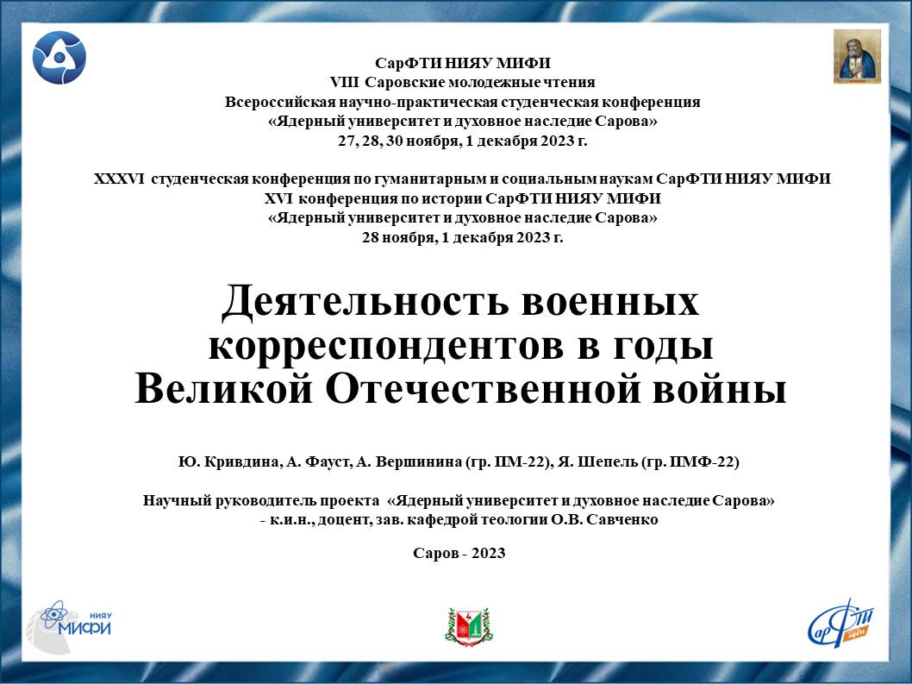
Слайд 1
Добрый день, уважаемые члены жюри и участники конференции! Мы представляем доклад о деятельности военных корреспондентов в годы Великой Отечественной войны.
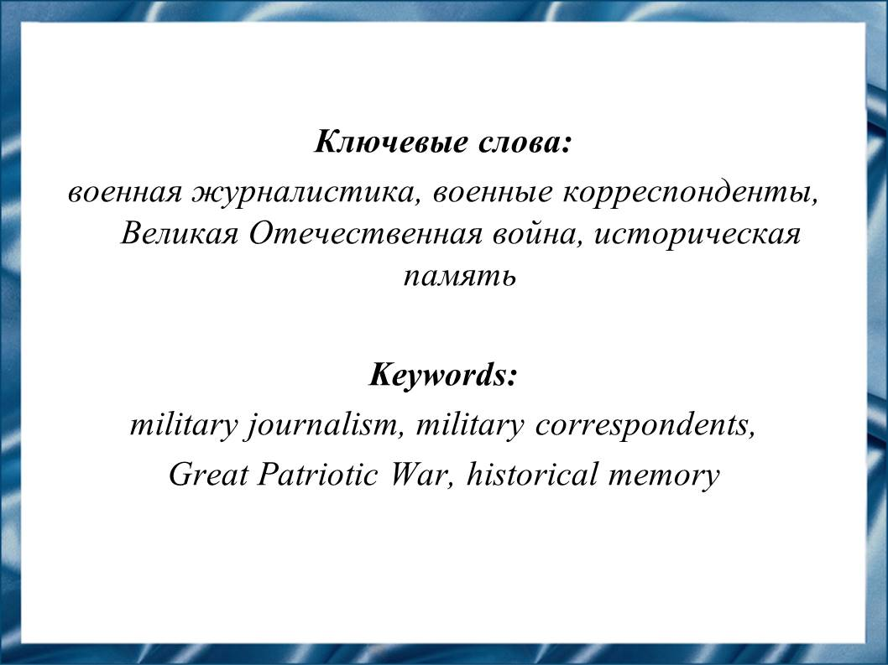
Слайд 2
Мы расскажем о деятельности военных корреспондентов в годы Великой Отечественной войны.
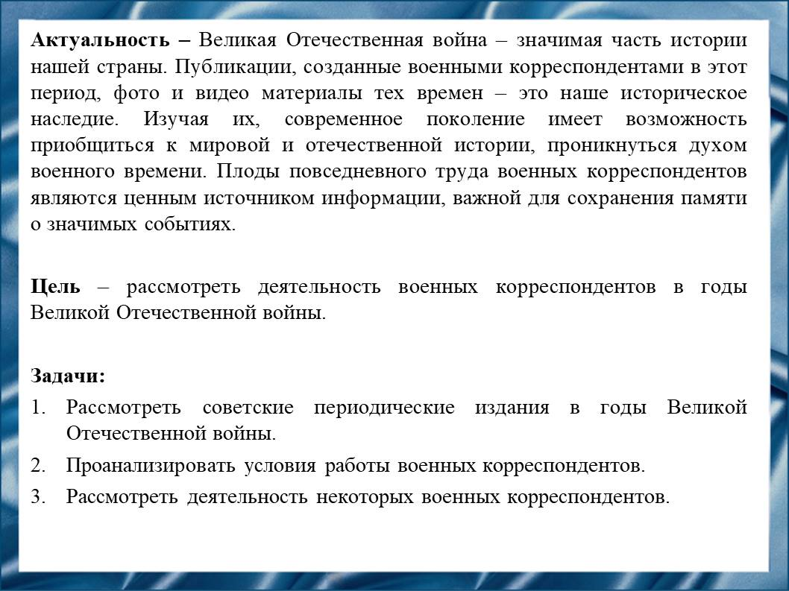
Слайд 3
«В дни войны газета – воздух, – писал в самый разгар Великой Отечественной Илья Григорьевич Эренбург. – Люди раскрывают газету, прежде чем раскрыть письмо от близкого друга. Газета теперь письмо, адресованное лично тебе. От того, что стоит в газете, зависит и твоя судьба».
Наша цель – рассмотреть деятельность военных корреспондентов в годы Великой Отечественной войны. Их повседневный труд является ценным источником информации, важной для сохранения памяти о значимых событиях.
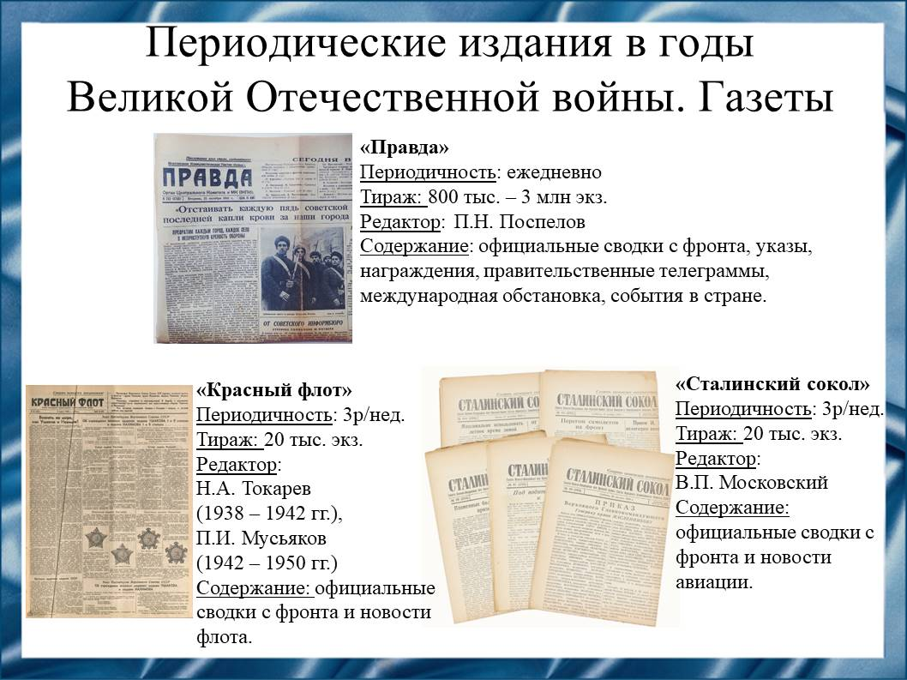
Слайд 4
С первых дней войны публикации военных корреспондентов и писателей, призванные описывать жизнь людей на фронте и в тылу, их чувства, отношение к различным фактам войны, заняли прочное место на страницах периодической печати.
Целевой аудиторией центральных изданий был средний и старший офицерский состав.
«Правда» – одна из главных официальных советских газет. Она ставила перед собой задачу патриотического воспитания и идеологического воздействия.
«Красный флот» – официальная газета Наркомата Военно-морского флота.
«Сталинский сокол» – официальная газета Военно-воздушных сил.
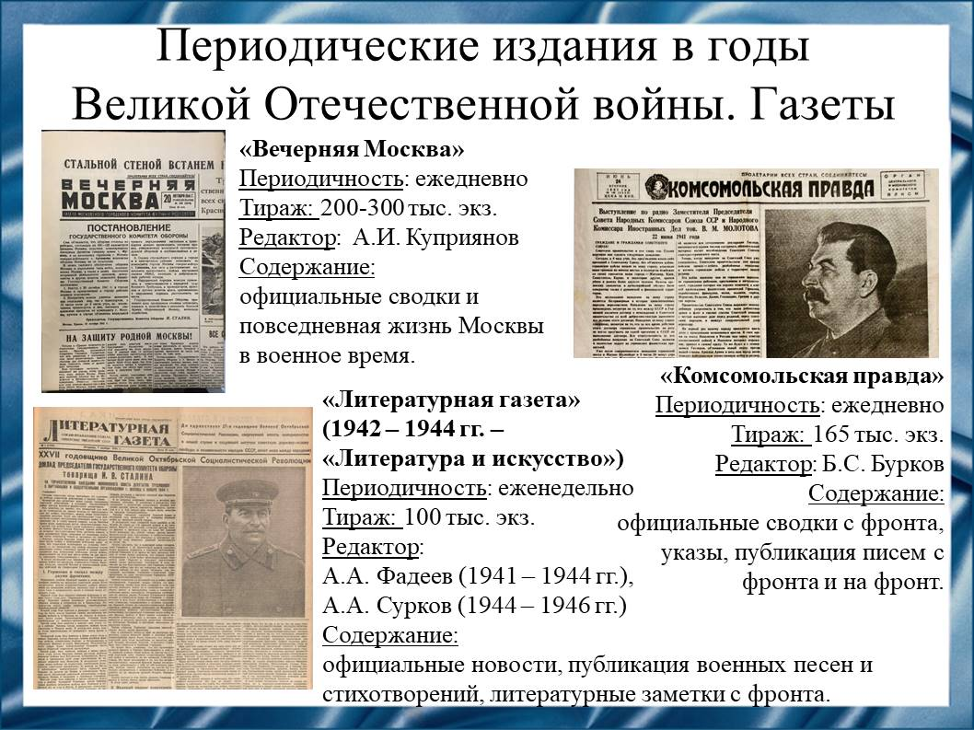
Слайд 5
«Вечерняя Москва» – главная московская газета, которая издавалась ежедневно в годы войны.
«Комсомольская правда» – популярная общесоюзная комсомольская газета.
«Литературная газета» – литературное и общественно-политическое издание. Газета издавалась также под названием «Литература и искусство».
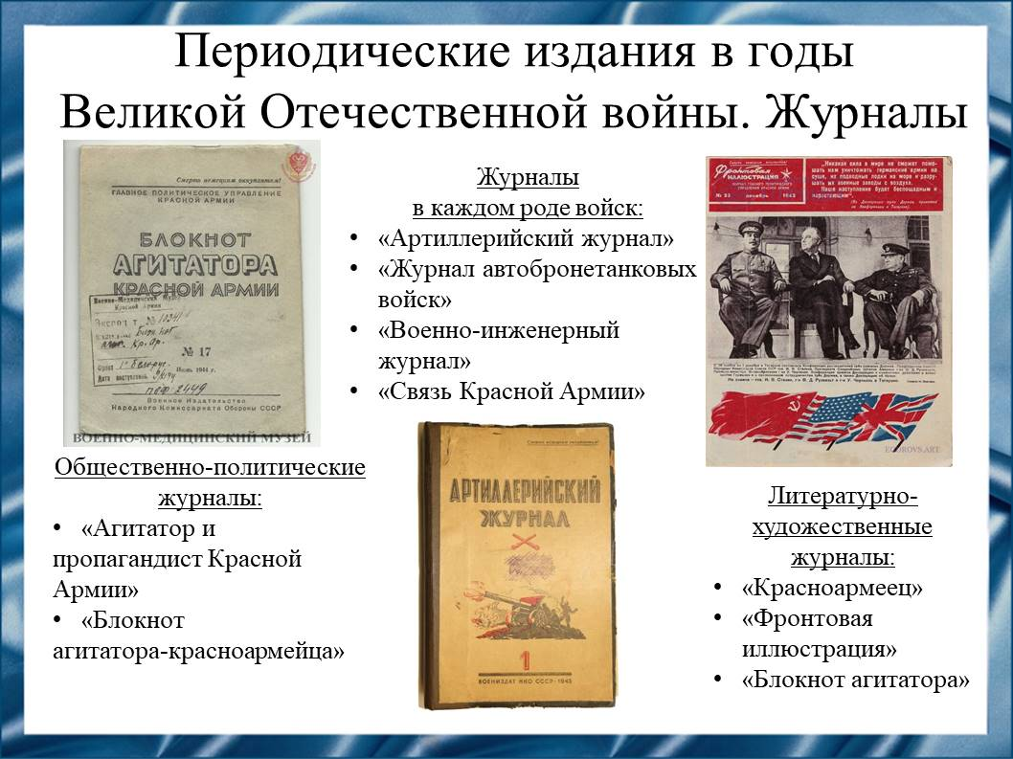
Слайд 6
В годы Великой Отечественной войны выходило 20 журналов. Главное Политическое управление Советской Армии издавало «Агитатор и пропагандист Красной Армии», «Блокнот агитатора». Народ СССР также читал литературно-художественные журналы, такие как «Красноармеец», «Фронтовая иллюстрация». Издавались журналы и в каждом роде войск, например «Артиллерийский журнал».
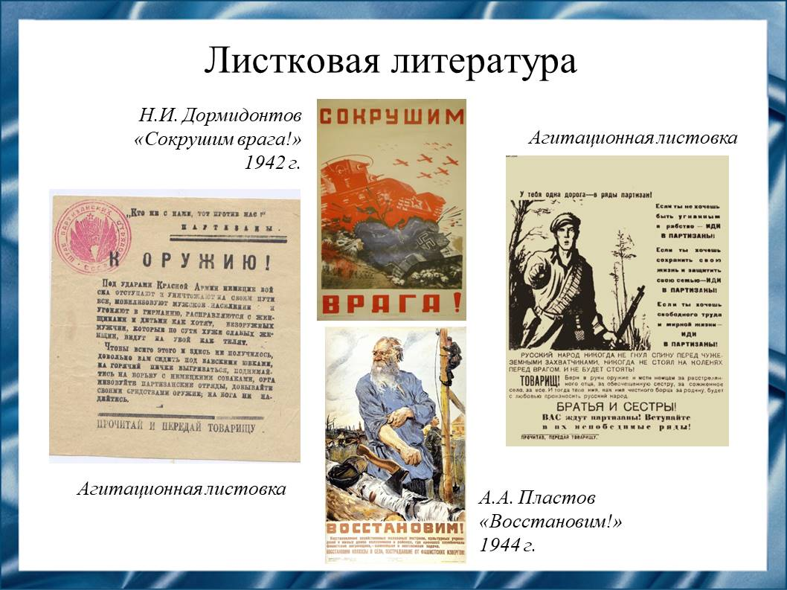
Слайд 7
Поскольку мощностей для печати полноценных газет хватало не всегда, и подготовить к выпуску свежий номер достаточно сложно, нередко обходились обычными пропагандистскими листовками. Как правило, их раздавали политруки со словами: «Прочитал – поделись с товарищем».
Листовки носили самое разное содержание. Они не особо отличались от газет, только имели более компактный формат.
Их печатали не только для простых солдат, но и для противника. Их сбрасывали с самолётов на позиции немцев. В них писали о поражениях Вермахта, количестве убитых и пленённых солдат. Таким образом подрывался боевой дух противника. Не оставляли без внимания и оккупированные территории. Подпольщики изготавливали листовки, которые распространяли среди местного населения. Людей призывали не отчаиваться, рассказывали им об успехах Красной армии, пытались поднять на сопротивление врагу.
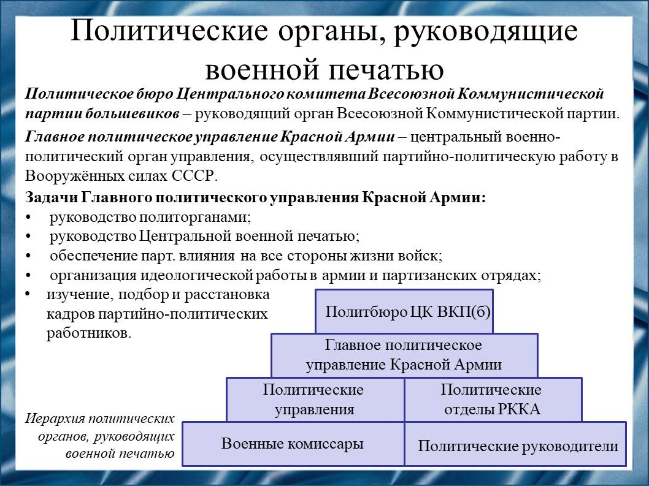
Слайд 8
Главное политическое управление было важным звеном Советского правительства в проведении идеологии и политики в военной области. Работая на правах военного отдела ЦК ВКП(б), Главное политуправление располагало широкой сетью политических органов в армии и на флоте, проводило целенаправленную повседневную партийно-политическую работу со всеми категориями личного состава соединений, частей и кораблей, мобилизуя его на решение задач по защите Родины. Эта работа, в том числе включала в себя руководство военной печатью.
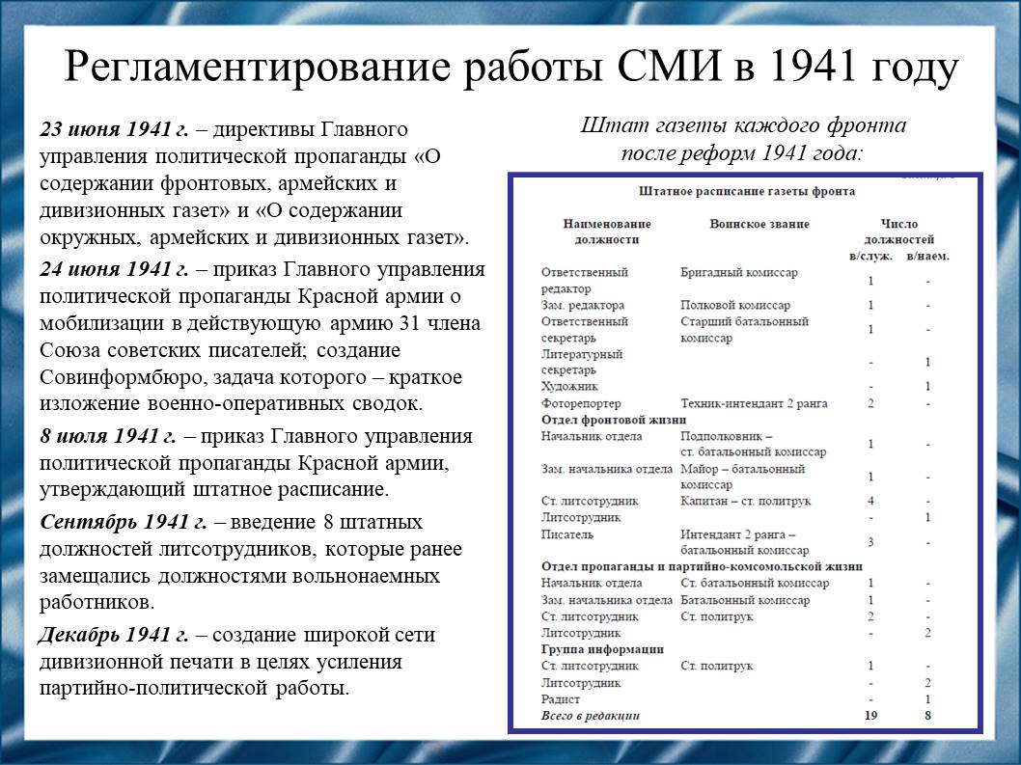
Слайд 9
Реформа регулярной армейской печати состоялась уже на второй день войны.
Ключевые тезисы директивы Главного управления политической пропаганды «О содержании фронтовых, армейских и дивизионных газет» и «О содержании окружных, армейских и дивизионных газет» регламентировали основные задачи военкоров в условиях войны, которые сводились к популяризации героизма, развитию смелости и отваги, беспрекословному выполнению всех приказов офицеров и политработников. Девизом военных журналистов стал призыв следовать приказу руководства страны и партии, как можно скорее перейти в наступление.
В соответствии с приказом, утверждающим штатное расписание, к 6 уже имевшимся отделам прибавился еще один – фронтовой жизни, а редакционный коллектив увеличился на 3 человека – вводились штатные должности писателей. Для газеты каждого типа было установлено свое штатное расписание. Оно зависело от структуры редакции газеты.
Создание системы регулярной армейской печати, экономия расходных материалов и нехватка необходимого количества типографского оборудования, а также пополнение за счет журналистов личного состава редакций в действующей армии побудило командный состав советских войск ощутимо уменьшить регулярность выпуска и тиража множества военных изданий.
Военкоров чаще всего снабжали информацией непосредственно в штабах соединений, а в роли опрашиваемых выступали раненые. Подлинную картину с передовой сформировать не получалось, а потому материалы не имели необходимых для полной точности фактов и сюжетов. Кроме того, журналисты армейских изданий не всегда получали содействие во время перемещений между частями фронтов и имели большие трудности в коммуникации со своими редакциями.
Для того чтобы очерк или статья с фронта были максимально достоверными, каждый присланный текст проходил тщательную проверку.
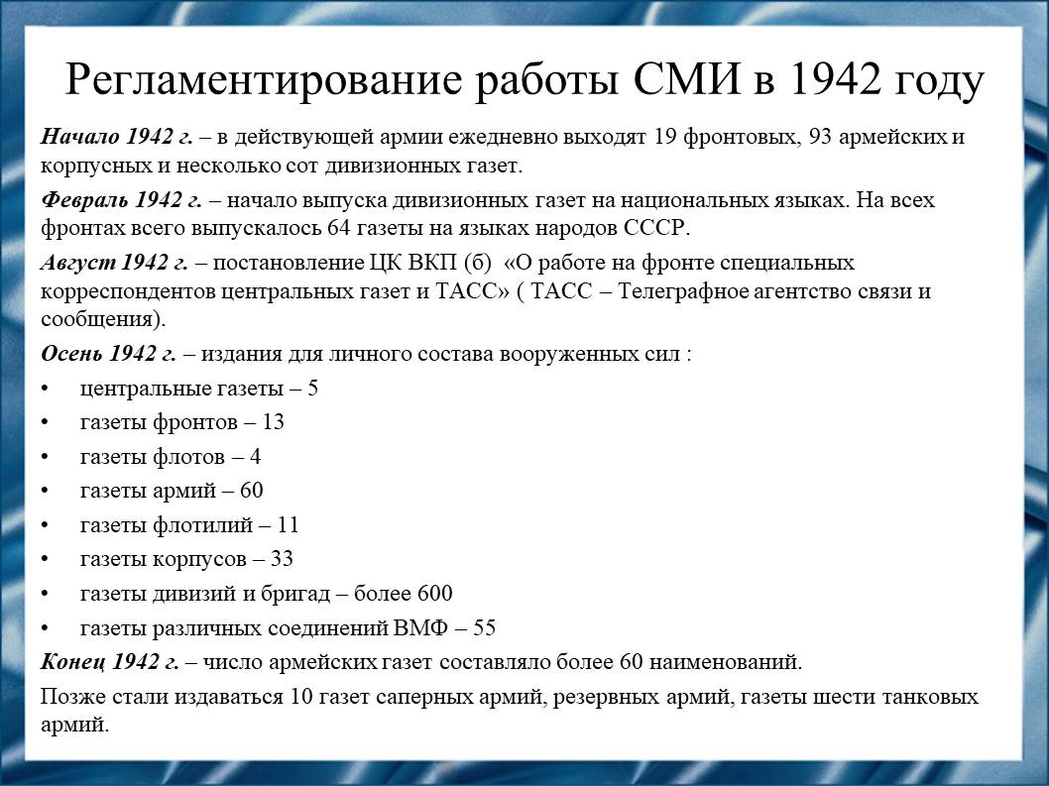
Слайд 10
Специальные корреспонденты зачислялись в кадры Красной армии и Военно-морского флота. Было принято решение сократить количество специальных корреспондентов на фронте. Право иметь таких корреспондентов представлялось газетам «Правда», «Красная звезда», «Комсомольская правда» и «Сталинский сокол». Оно распространялось также на Совинформбюро, ТАСС. Редакции посылали на фронт своих лучших сотрудников.
Военные корреспонденты, как правило, носили офицерские звания. В критических ситуациях они занимали место убитых офицеров и брали на себя руководство боем. Многие военкоры были вовлечены в деятельность партизанских отрядов и подполья.
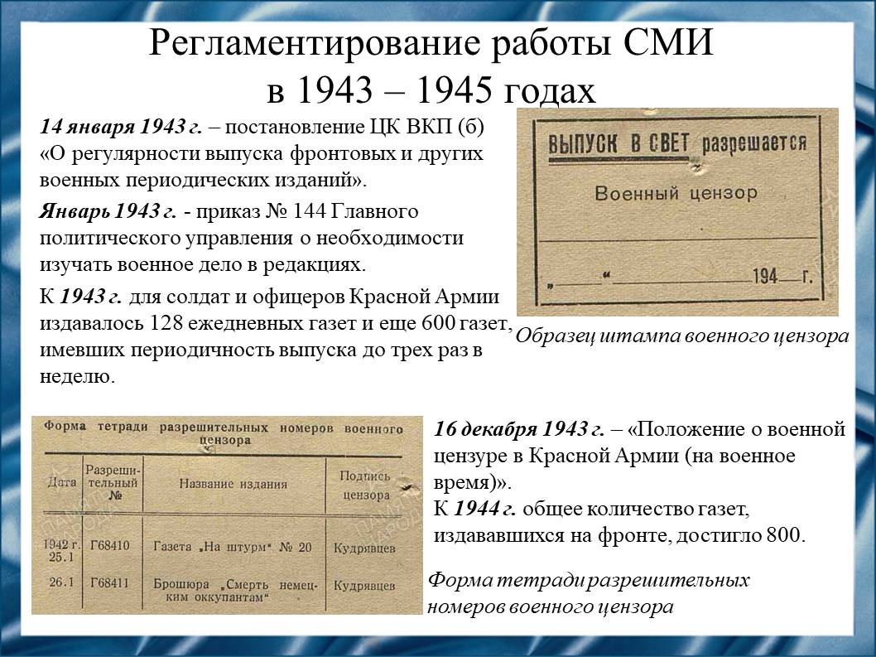
Слайд 11
В связи с нехваткой бумаги ЦК ВКП(б) принимает постановление, устанавливающее регулярность выпуска военных периодических изданий 26 раз в месяц. В том же году произошли изменения в тираже дивизионных газет: он был сокращен вдвое.
В начальный период Великой Отечественной войны военные цензоры действовали в штабах фронтов, военных округов и армий. Приказом заместителя наркома обороны СССР они появились и в дивизиях. Цензоры назначались «из числа наиболее подготовленных офицеров штабов» и подчинялись начальникам соответствующих штабов. Они выполняли «цензорские обязанности по совместительству с обязанностями по своей штатной должности».
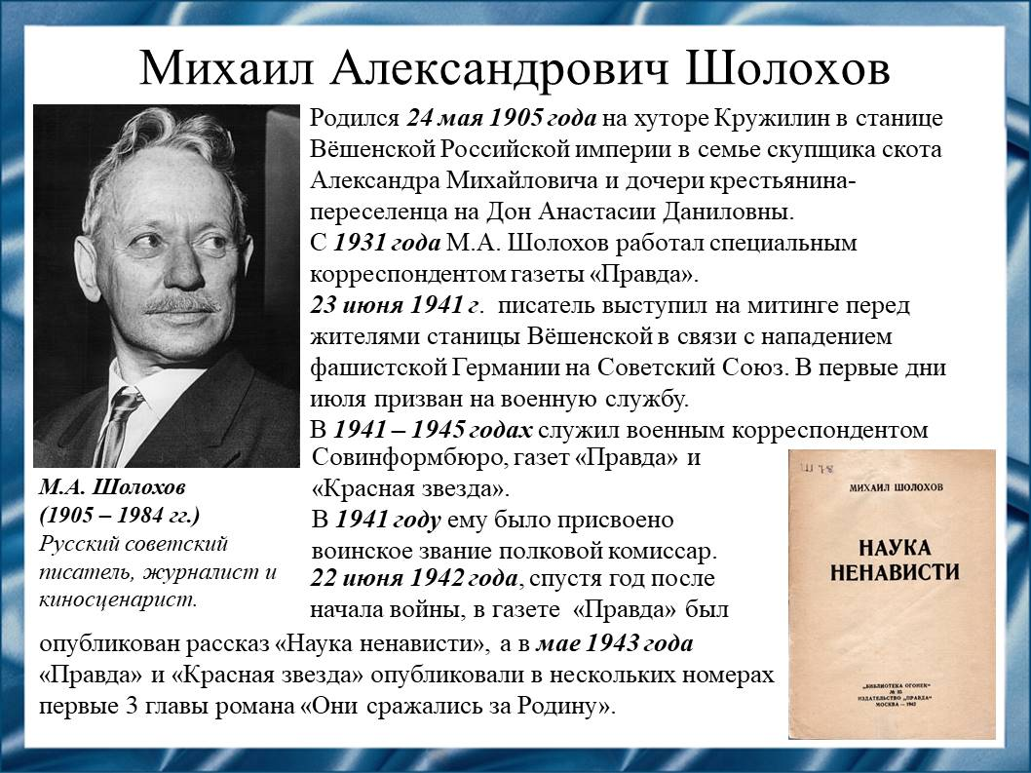
Слайд 12
Мы расскажем о нескольких выдающихся военных корреспондентах.
Михаил Александрович Шолохов на протяжении всей войны служил военным корреспондентом. Лейтмотив его произведений – убежденность в том, что высоконравственная сила народа, его любовь к Отчизне приведут к победе. Главная тема публикаций – призыв к мести фашистам.
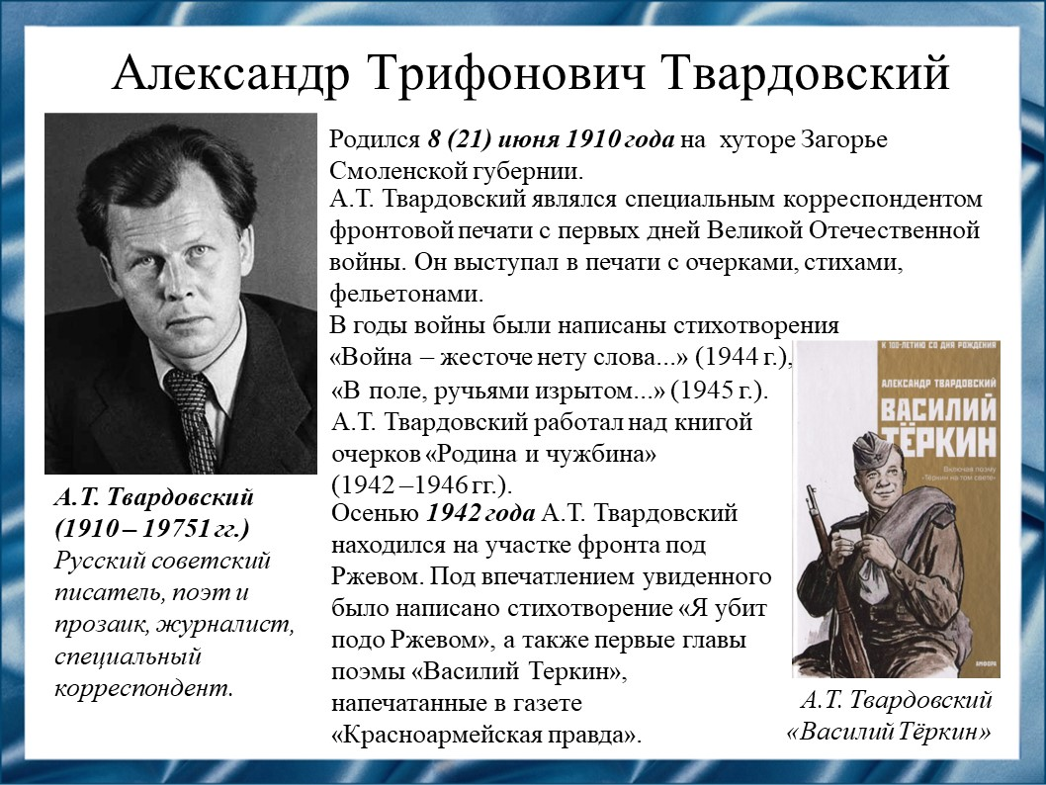
Слайд 13
Александр Трифонович Твардовский являлся специальным военным корреспондентом. В газетах и журналах печатались его очерки, стихи, фельетоны, показывающие повседневность и переживания обычного советского солдата.
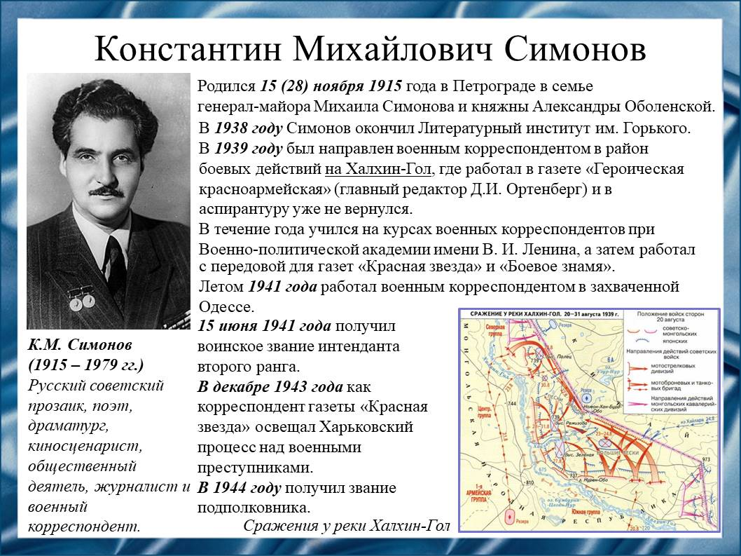
Слайд 14
Константин Михайлович Симонов имел опыт работы военным корреспондентом еще до Великой Отечественной войны. В первый день войны был призван в РККА и как корреспондент газеты «Известия». Как военный корреспондент побывал на всех фронтах. Его очерк «Горячий день» стал первым документальным свидетельством больших потерь наступавшего Вермахта в советской прессе.
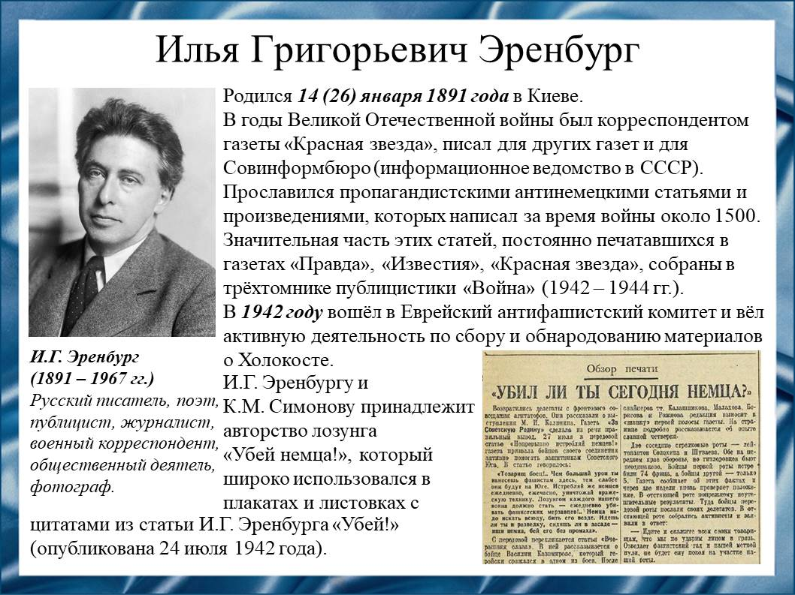
Слайд 15
На второй день войны началась публицистическая деятельность Ильи Григорьевича Эренбурга военного периода. Главная задача произведений писателя – воспитание у народа ненависти к тем, кто посягнул на его жизнь. И.Г. Эренбург известен как автор первого в русской литературе употребления словосочетания «День Победы» – оно появилось в начале контрнаступления под Москвой, в статье «Судьба Победы», опубликованной в газете «Московский железнодорожник».
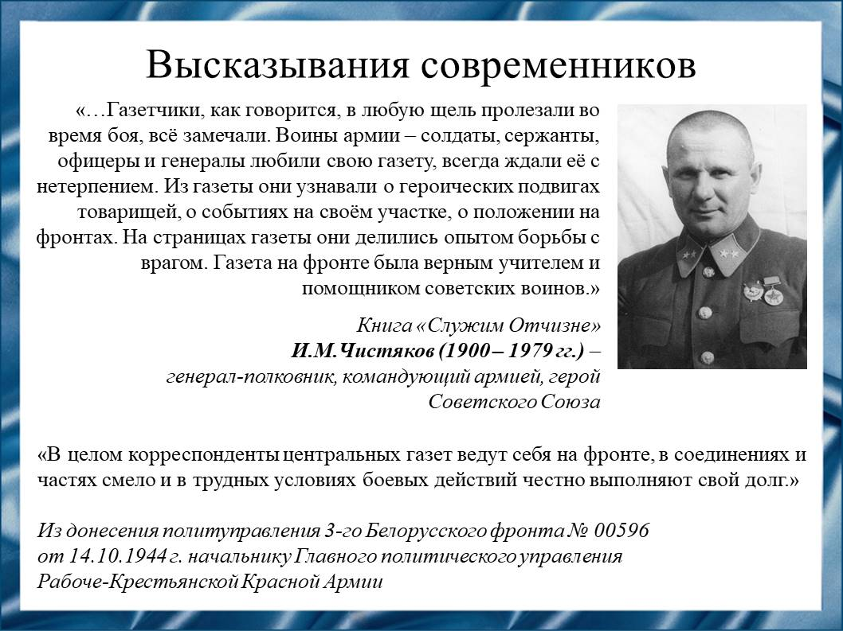
Слайд 16
На слайде представлены высказывания современников о деятельности военных корреспондентов.
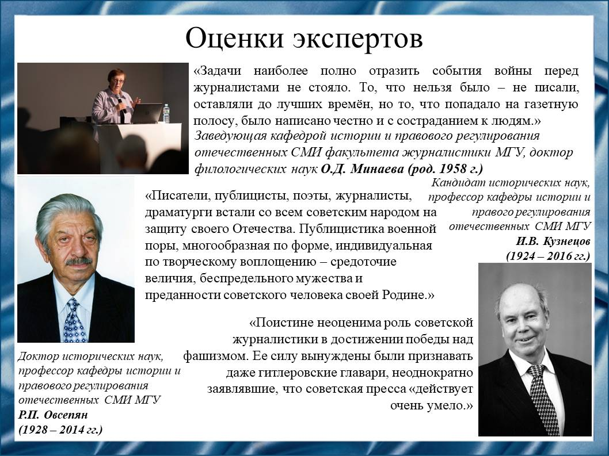
Слайд 17
На слайде представлены оценки экспертов.
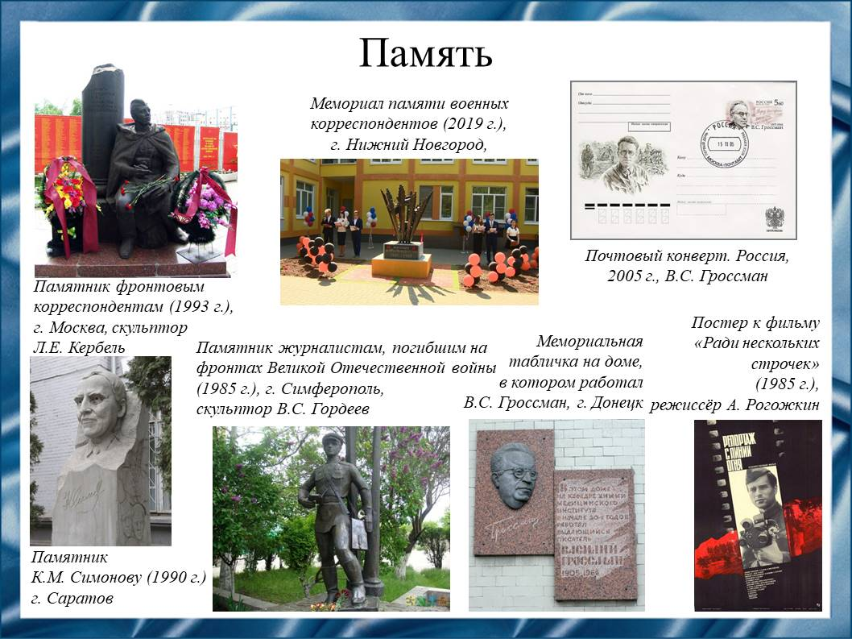
Слайд 18
Плоды трудов военных корреспондентов в военное время помогали людям не сдаваться, вселяли в них надежду на светлое завтра. В наши дни они являются историческим и культурным наследием.
Память о героизме и преданности своему делу военных корреспондентов увековечена в памятниках, мемориальных досках, документальных и художественных фильмах. В честь этих людей названы улицы во многих городах нашей страны.
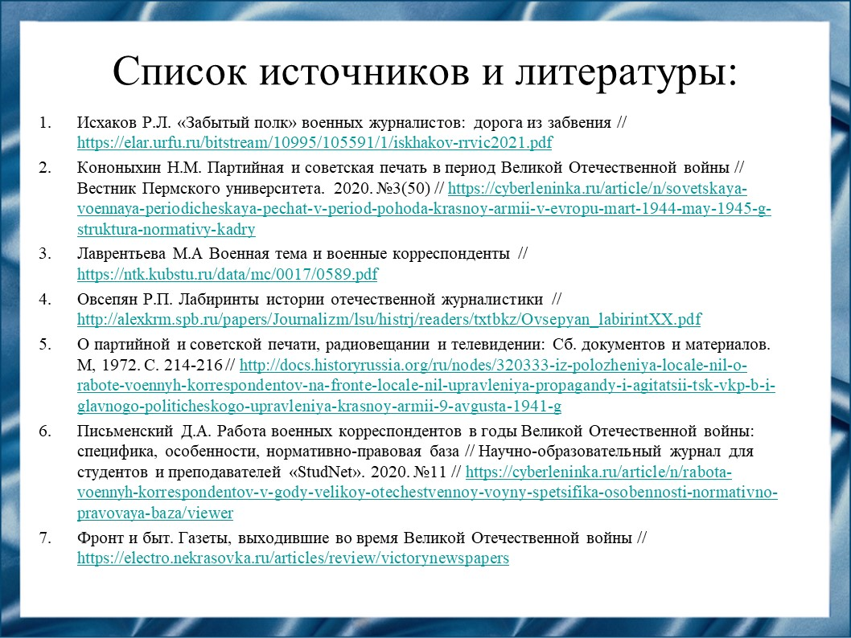
Слайд 19
На слайде представлен список источников и литературы.
- Исхаков Р.Л. «Забытый полк» военных журналистов: дорога из забвения // https://elar.urfu.ru/bitstream/10995/105591/1/iskhakov-rrvic2021.pdf
- Кононыхин Н.М. Партийная и советская печать в период Великой Отечественной войны // Вестник Пермского университета. 2020. №3(50) // https://cyberleninka.ru/article/n/sovetskaya-voennaya-periodicheskaya-pechat-v-period-pohoda-krasnoy-armii-v-evropu-mart-1944-may-1945-g-struktura-normativy-kadry
- Лаврентьева М.А Военная тема и военные корреспонденты // https://ntk.kubstu.ru/data/mc/0017/0589.pdf
- Овсепян Р.П. Лабиринты истории отечественной журналистики // http://alexkrm.spb.ru/papers/Journalizm/lsu/histrj/readers/txtbkz/Ovsepyan_labirintXX.pdf
- О партийной и советской печати, радиовещании и телевидении: Сб. документов и материалов. М, 1972. С. 214-216 // http://docs.historyrussia.org/ru/nodes/320333-iz-polozheniya-locale-nil-o-rabote-voennyh-korrespondentov-na-fronte-locale-nil-upravleniya-propagandy-i-agitatsii-tsk-vkp-b-i-glavnogo-politicheskogo-upravleniya-krasnoy-armii-9-avgusta-1941-g
- Письменский Д.А. Работа военных корреспондентов в годы Великой Отечественной войны: специфика, особенности, нормативно-правовая база // Научно-образовательный журнал для студентов и преподавателей «StudNet». 2020. №11 // https://cyberleninka.ru/article/n/rabota-voennyh-korrespondentov-v-gody-velikoy-otechestvennoy-voyny-spetsifika-osobennosti-normativno-pravovaya-baza/viewer
- Фронт и быт. Газеты, выходившие во время Великой Отечественной войны // https://electro.nekrasovka.ru/articles/review/victorynewspapers

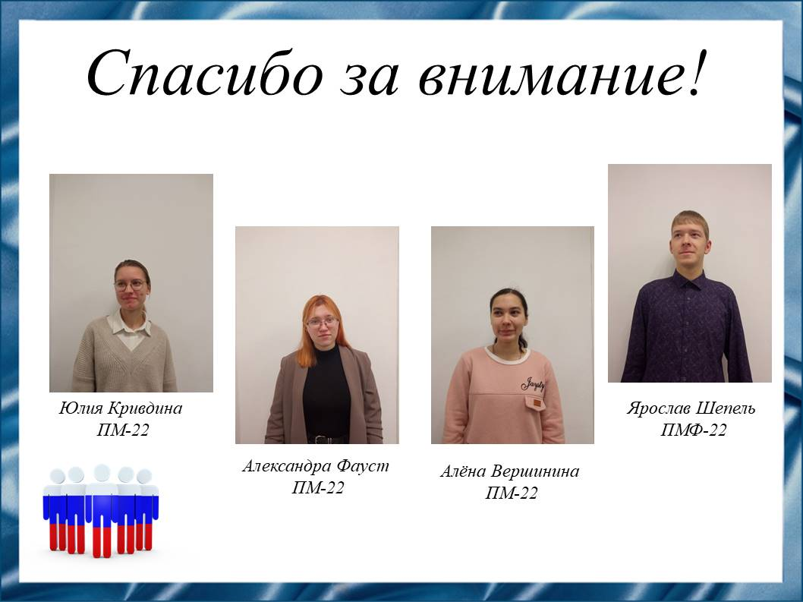
Слайд 20
Спасибо за внимание!
Резюме для СМИ
Великая Отечественная война – война Союза Советских Социалистических Республик против осуществившей нападение на него нацистской Германии и её европейских союзников, начавшаяся с самого крупного вторжения в мировой истории их войск на советскую территорию, и закончившаяся в итоге освобождением от германской оккупации стран Центральной и Восточной Европы. Это был самый крупный и кровопролитный вооружённый конфликт в мировой истории.
Информация о событиях войны важна для всех, кто живет в мире, который удалось защитить участникам военных действий. Повседневный труд военных корреспондентов – ценнейший источник такой информации. Плоды их деятельности – наше историческое наследие.
В нашем докладе мы рассмотрели вклад военных корреспондентов в освещение событий Великой Отечественной войны и сложности, с которыми военкоры сталкивались, исполняя свой долг.

